《地方文化与旅游业》学程拓展
保护世界遗产
拓展资源：
1997年12月，联合国教科文组织世界遗产委员会将山西的平遥古城列入《世界遗产名录》。平遥古城是一座具有2700多年历史的文化名城，是我国以整座古城申报世界文化遗产获得成功的古县城之一。
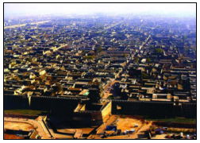
- 平遥古城有哪些地方文化特色呢？请查阅资料。

- 现在平遥古城旅游业发展非常迅速，但也由此产生了一些问题，这其中不仅有旅游资源和环境遭受破坏的现象，也有过度商业化，导致古城失去原有特色和风貌的问题。请查阅资料，了解平遥古城的历史状况、周边环境，以及现在的发展状况。

- 针对平遥古城旅游开发过程中出现的问题，你觉得应该从哪些方面改进？（从分别平遥古城和旅游者两方面进行说明）

